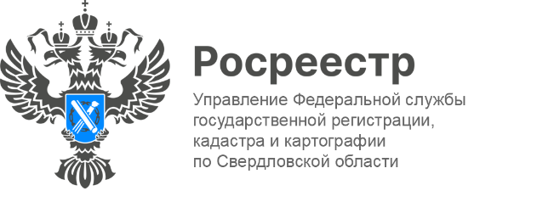

ПРЕСС-РЕЛИЗ
В региональном Росреестре состоялось мероприятие с кадастровыми инженерами
На площадке Управления Росреестра по Свердловской области состоялся совместный семинар с кадастровыми инженерами Свердловской области, при участии президента Ассоциации «Национальное объединение саморегулируемых организаций кадастровых инженеров» Аллы Овчинниковой.
С приветственным словом выступила заместитель директора - главный технолог публично-правовой компании «Роскадастр» по УФО Анна Полетаева: «Значение и роль кадастровых инженеров в обществе неизменно растут, поскольку их профессиональная деятельность не только связана с рынком недвижимости, но и является одним основных двигателей экономики. Сфера регулирования кадастровой деятельности динамична, законодательство в сфере кадастрового учета и регистрации прав постоянно совершенствуется.
От качества выполнения кадастровых работ зависит достоверность информации, внесенной в Единый государственный реестр недвижимости, а также гарантия незыблемости прав собственников недвижимости».
В ходе мероприятия прозвучали доклады об актуальных изменениях законодательства в сфере кадастровой деятельности, о миссиях и ценностях в кадастровом сообществе, результатах деятельности Национальной палаты кадастровых инженеров, наиболее частых ошибках кадастровых инженеров при подготовке документов для осуществления учетно-регистрационных действий, комплексной стандартизации кадастровой деятельности и методических рекомендациях по заполнению Заключения кадастрового инженера, а также об особенностях подготовки и направления документов для внесения в ЕГРН сведений об объектах реестра границ и о причинах, препятствующих внесению таких сведений.
Кроме того, состоялось торжественная церемония награждения. Руководителю Управления Росреестра по Свердловской области Цыганашу Игорю Николаевичу и директору публично-правовой компании «Роскадастр» по УФО Лутфуллину Рафаэлю Рифгатовичу были вручены Благодарственные письма «За многолетнее и плодотворное сотрудничество с профессиональным сообществом кадастровых инженеров» от президента Национальной палаты кадастровых инженеров Аллы Овчинниковой.
Еще одна благодарность была вручена главе Управления Росреестра «За плодотворное сотрудничество и значительный вклад в реализацию совместных проектов» от генерального директора ООО «Полигон».
«Надеемся на дальнейшее развитие сложившихся деловых и дружеских отношений. Желаем профессионального роста и достижения новых вершин», - подчеркнул Павел Батищев.

Контакты для СМИ
Пресс-служба Управления Росреестра по Свердловской области
+7 343 375 40 81

press66_rosreestr@mail.ru
www.rosreestr.gov.ru
620062, г. Екатеринбург, ул. Генеральская, 6 а.

